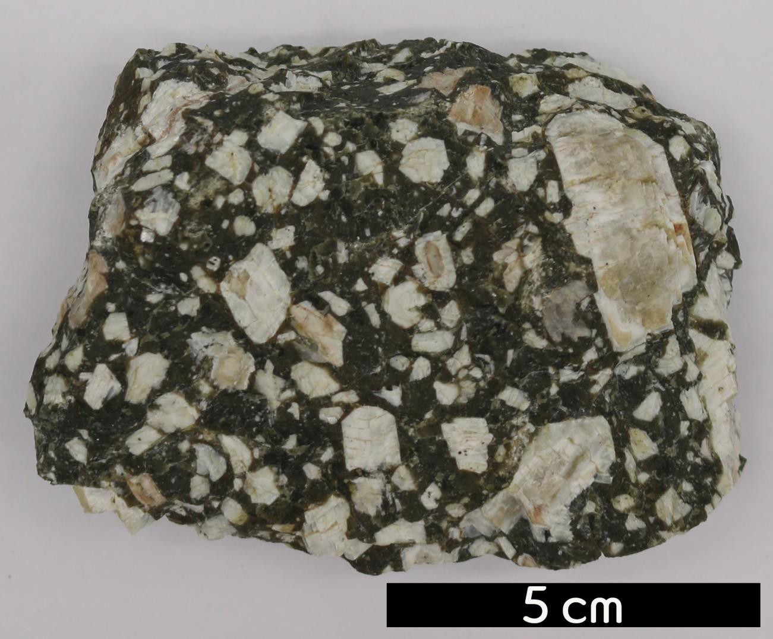
- 분류 : 화성암
- 암석이름 : 장석 조면암(Feldspar trachyte)
- 주요광물 : 정장석, 사장석, 석영, 흑운모, 백운모
- 보유기관 : 강원대학교 지질학과
- 산지 : Bannockburn Township, Ontario, Canada
- 특징
  - 장석이 반정으로 나타나는 조면암이다.
  - 현정질이나 반상조직을 갖는 화산암의 일종이며 섬장암과 화학 성분이 같다.
  - 알칼리장석을 다수 포함하며 상대적으로 적은 사장석과 석 영을 함유한다.
  - 백색 내지 담회색 또는 담갈색을 띤다.

